

软件工程学实验报告

核心关联业务联调测试

班级： |  | 小组：

小组成员
学号 | 姓名 |  | 学号 | 姓名
最后三位

福建师范大学数学与计算机学院
二○一二年 二 月
更改履历
版本号 | 修改编号 | 更改时间 | 更改的图表和章节号 | 更改简要描述 | 更改人 | 批准人

目录
1 概述 1
1.1 联调背景 1
1.1.1 BM01新装增容及变更用电 2
1.1.2 其他业务…… 3
1.2 联调目的 3
1.3 工作要求 3
1.4 进度安排 3
1.5 人员安排 4
1.6 测试环境、帐号及密码 4
2 联调场景选择 4
2.1 BM01新装增容及变更用电 4
2.2 …… 5
3 联调场景设计 5
3.1 设计说明 5
3.2 高压新装业务 5
3.2.1 测试目的 5
3.2.2 场景描述 6
3.2.3 数据准备 7
3.2.4 流程处理 7
3.3 其他业务…… 21
4 工作附件 21

概述

联调背景
营销管理业务应用是以营销业务分类模型为基础，以客户服务、电费管理为主线，涵盖所有营销业务；
营销业务关联呈网状分布，各业务环节之间相互制约，相互影响；
各业务类之间的关联数量：1433个，其中：外部关联169个，内部关联1264个；
新装增容及变更用电、供用电合同管理、抄表管理、核算管理、电费收缴及营销帐务管理、用电检查管理、95598业务处理、资产管理、计量点管理、计量体系管理、线损管理及电能信息采集的关联数量：1367个，其中外部关联：156个，内部关联1211个；
各业务类中关联分布情况表
业务类编码 | 业务类名称 | 关联数量 | 业务类编码 | 业务类名称 | 关联数量
BM01 | 新装增容及变更用电 | 482 | BM11 | 电能信息采集 | 106
BM02 | 供用电合同管理 | 89 | BM12 | 市场管理 | 14
BM03 | 抄表管理 | 47 | BM13 | 线损管理 | 6
BM04 | 核算管理 | 16 | BM14 | 能效管理 | 6
BM05 | 电费收缴及账务管理 | 137 | BM15 | 有序用电管理 | 6
BM06 | 用电检查管理 | 29 | BM16 | 客户关系管理 | 27
BM07 | 95598客户服务 | 86 | BM17 | 客户联络 | 13
BM08 | 资产管理 | 189 | BM18 | 稽查及工作质量 | 0
BM09 | 计量点管理 | 144 | BM19 | 客户档案资料管理 | 14
BM10 | 计量体系管理 | 22
合 计 |  | 1433
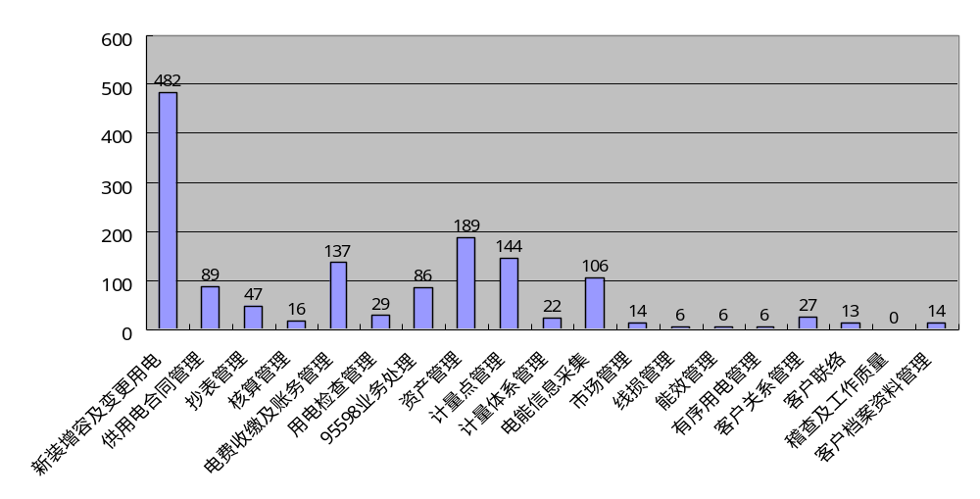

BM01新装增容及变更用电
新装增容及变更用电业务类的关联情况分析：
关联总数：482个，
- 通过业务流程进行关联的数量：213个
- 通过业务数据进行数据关联的数量： 195个(其中外部关联 34个)
- 通过流程/数据进行关联的数量： 74个

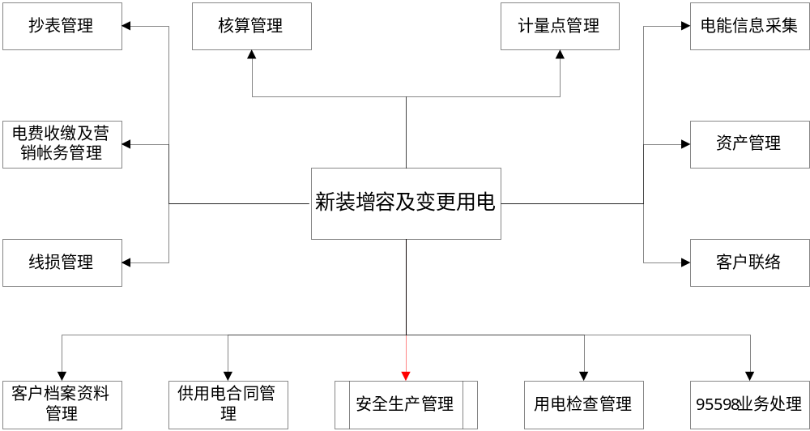
关联分类情况：
- 与供用电合同管理业务类的关联：合同新签、合同变更、合同终止，涉及的业务项有高压新装、高压增容、销户等；
- 与电费收缴及营销帐务管理的关联：业务费坐收、业务费代收，涉及的业务项有高压新装、高压增容、销户等；
- 与资产管理业务类的关联：配表、领表、退库、检定，涉及的业务项有高压新装、高压增容、计量装置故障、申请校验、销户等；
- 与计量点管理业务类的关联：装表、换表、拆表、现场校验，涉及的业务项有高压新装、高压增容、申请校验、计量装置故障、销户等；
- 与电能信息采集业务类的关联：终端安装、终端更换、终端拆除、终端调试、营业报停功率控制，涉及的业务项有高压新装、高压增容、减容、销户等；
- 与95598业务处理业务类的关联：客户回访，涉及的业务项有高压新装、高压增容、计量装置故障等；
- 与客户联络业务类的关联：服务接入，涉及的业务项有客户申请确认；
- 与用电检查管理业务类的关联：违约用电窃电处理，涉及的业务项有减容恢复、暂停恢复、计量装置故障等；
- 与抄表管理业务类的关联：抄表段管理、抄表，涉及的业务项有高压新装、高压增容、改类等；
- 与核算管理业务类的关联：电费退补管理，涉及的业务项有销户、计量装置故障、申请校验等；
- 与线损管理的关联：线路资料管理、台区资料管理，涉及的业务项有高压新装、批量变更线路台区、销户等；
- 与客户档案资料业务类的关联：资料归档(除客户申请确认外的所有业务项)，主要是在资料归档进行客户用电档案资料的归档处理。
- 与业务应用_安全生产管理的关联：主要是在现场勘查、拟定供电方案环节从安全生产管理应用中获取线路编号、台区编号、杆号及其相关的地理信息、负荷信息。

其他业务……

联调目的
- 以客户服务、电费管理为主线，对营销应用核心业务进行联合测试，；
- 各个业务类、各业务项之间在业务流程、数据处理的关联结果准确性；
- 核心业务内部的数据有效性、算法正确性进行测试。

工作要求
- 对联调过程中发现的问题要进行详细、准确的记录，必要时进行录像，以便进行讨论和分析；
- 在测试过程中，必须填写《联调记录表.xls》和《测试问题及跟踪反馈表.xls》；
- 每天上午8：30，所有人员参与例会，对前一天的问题处理的结果进行反馈，同时布置当天的工作任务；
- 每天晚上19：30～20：30，知名科技对当天产生的整理后的问题进行讨论和分析，并逐条给出解决方案，然后提交给知名科技开发部门；

进度安排
业务领域 | 计划日期
用电大项目前期咨询
高压新装
抄表核算缴费管理
违约用电窃电处理
计量装置故障
高压增容
暂停
暂停恢复
减容
减容恢复
改类
改压
销户
小区新装
客户申请确认

人员安排
业务领域 | 业主 | 开发方
业扩 | 张三、李四…… | 王五、丁六……
核算/收费 | …… | ……
计量 | …… | ……
采集 | …… | ……
合同/用检 | …… | ……
95598 | …… | ……
…… | …… | ……

测试环境、帐号及密码
- 测试IP： http://10.143.228.233/web/
- 业扩： SIMING_TEST/1
- 用检/合同： SIMING_TEST/1
- 计量： SIMING_TEST/1
- 采集： SIMING_TEST/1
- 抄核收： SIMING_TEST/1
- 95598： SIMING_TEST/1

联调场景选择

BM01新装增容及变更用电
- 选定业务项：
  - BM01_037：客户申请确认
  - BM01_001：用电大项目前期咨询
  - BM01_005：高压新装
  - BM01_004：小区新装
  - BM01_012：高压增容
  - BM01_013：减容
  - BM01_014：减容恢复
  - BM01_015：暂停
  - BM01_016：暂停恢复
  - BM01_031：计量装置故障
  - BM01_029：改类
  - BM01_027：改压
  - BM01_028：销户
- 联测重点：
  - 与供用电合同管理的关联：合同新签、合同变更、合同终止
  - 与电费收缴及营销帐务管理的关联：业务收费(坐收、代收)
  - 与资产管理的关联：配表、领表、退库、检定
  - 与计量点管理的关联：装表、换表、拆表、现场校验
  - 与电能信息采集的关联：终端安装、终端更换、终端拆除、营业报停功率控制。
  - 与95598业务处理的关联：客户回访
  - 与客户联络的关联：服务接入
  - 与用电检查管理的关联：违约用电窃电处理
  - 与抄表管理的关联：抄表段管理、抄表
  - 与核算管理的关联：电费退补管理
  - 与客户档案资料管理的关联：资料归档
  - 与线损管理的关联：线路资料管理、台区资料管理

……

联调场景设计

设计说明

高压新装业务

测试目的
- 业务流程是否可以正常流转；
- 所有打印功能是否可以正常使用；
- 所有表卡单据配置是否正确，格式及数据是否完整准确；
- 与95598业务处理的关联：在信息归档环节是否能够向〖客户回访〗【回访】提供数据，根据回访策略，是否能够产生回访记录。
- 与电费收缴及营销帐务管理的关联：业务收费环节是否能够收费(业务费坐收、业务费代收)，帐务处理是否正确；
- 与合同管理的关联：在设计文件审核环节之后，合同新签流程是否能够正常发起，合同归档后，流程是否能够流转回主流程；
- 与电能信息采集的关联：中间检查环节之后，是否可以发起采集点设置、终端安装流程，终端安装完成后，流程是否流转回主流程；在送电之后是否可以发起终端调试业务流程，在终端调试完毕后流程是否流转回主流程；
- 与客户档案资料管理的关联：在供电工程进度跟踪之后，是否可以选择业务联系单位；在资料归档环节，是否可以正常发起〖档案资料管理〗【登记存档管理】完成对用户用电资料的归档处理；
- 与计量点管理的关联：在竣工验收之后，是否可以发起〖投运前管理〗【设备安装】，完成装表派工、安装信息录入，设备安装完成后，流程是否能够流转回主流程；
- 与资产管理的关联：在发起的〖投运前管理〗【设备安装】业务项中，是否可以发起〖库房管理〗【出库管理】完成配表。
- 与抄表管理的关联：
  - 对该新装户能否进行新户分配抄表段处理
  - 抄表工作(自动化抄表等多种抄表方式)能否正常进行；
- 与核算管理的关联：电费计算结果是否正确；
  - 测试高压新装用户是否能正确计算出电费。主要测试基本电费计算是否按实际天数计算，新装的表计读数是否正确，校验电价、定价策略、线损变损、新装受电设备等计费参数是否正确。
  - 基本电费以月计算，但新装、增容、变更与终止用电当月的基本电费，可按实用天数（日用电不足24小时的，按一天计算）每日按全月基本电费三十分之一计算。事故停电、检修停电、计划限电不扣减基本电费。

场景描述
- 新装专变客户,采用10kV公网供电。供电容量500kVA，受电设备为S9-400KVA变压器一台、S9-100KVA变压器一台，计量方式为高供高计，执行大工业、商业、非居民照明和居民照明电价，其中：居民照明按照总表抄见电量的10%计收，非居民照明按照定量1500kWh计收；功率因数考核标准为0.90，其中：居民照明、非居民照明用电参与功率因数考核，不参与力调电费计算。接线图如下：
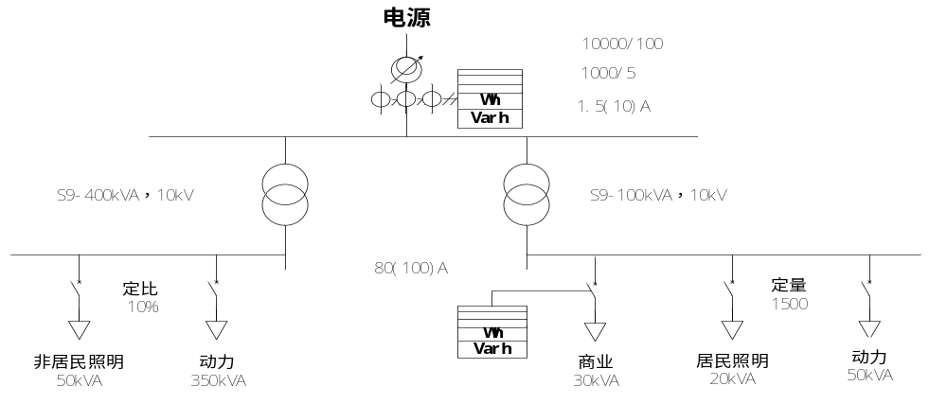
- 新装专变客户,采用10kV公网供电，供电容量500kVA，受电设备为S9-500KVA变压器一台，计量方式为高供低计，执行大工业和商业电价，变损按照抄见电量比例分摊，功率因数考核标准为0.90。接线图如下：
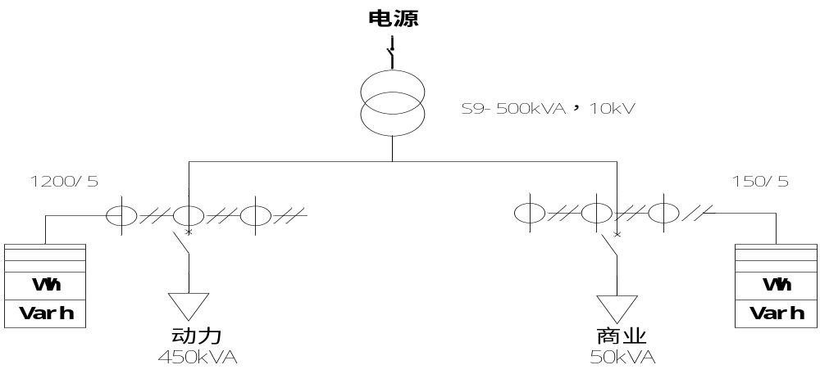

数据准备
- 需要准备电能表4块，具体参数见电能表方案，管理部门为配表人员所处的部门；
- 需要准备电流互感器12块，电压互感器2块，具体参数见互感器方案，管理部门为配表人员所处的部门；
- 需要准备采集终端2块，具体参数见采集终端方案，管理部门为配表人员所处的部门；
- 需要准备按查表方式计算变损参数的参数表信息，具体参数见受电设备方案(容量500kVA、型号S9等)；
- 准备参与方案的变电站、供电线路、电价标准等相关参数信息，便于在制定供电方案时进行选择。
- 参与联调的操作员清单，需要明确操作员的姓名、登录工号、登录密码等，以及相关脚色、权限的分配。

流程处理
- 当XXXX分局/营业所下人员受理用户申请，虽然供电单位为XXXX分局/营业所，但因为申请容量为500kVA，所以发到XXXX客户服务中心进一步处理。
- 客户自然信息
客户名称 | XXX重工
经济类型 | 私营
产业分类 | 第二产业
客户区域 | 厦门电业局
法人代表 | 王XX
保存 | 点击【保存】按钮后，系统产生客户编号。XXXXXXXXXX

- 客户地址
地址类型 | 注册地址
客户地址 | 厦门市XXXXXX
邮编 | 810006

- 用电申请信息
业务类型 | 高压新装
申请方式 | 柜台服务
用户编号 | XXXXXXXXXX
用户名称 | XXX重工
用电地址 | 厦门市XXXXXX
证件类型 | 营业执照
证件名称 | XX重工
证件号码 | 1234567890
联系类型 | 法人代表
联系人员 | 王XX
移动电话 | XXXXXX
联系地址 | 厦门市XXXXXX
邮政编码 | XXXXXX
申请合同容量 | 500kVA
供电单位 | 海沧区
用电类别 | 大工业用电
行业分类 | (3351)常用有色金属压延加工
负荷性质 | 二类
用户分类 | 高压
供电电压 | 交流10kV
生产班次 | 三班
转供标志 | 无转供
电费通知方式 | 通知单(邮寄)
电费结算方式 | 抄表结算
票据类型 | 普通发票
缴费方式 | 坐收
要求用电日期 | 2009-1-1

- 申请证件
证件类型 | 营业执照
证件名称 | XX重工
证件号码 | 1234567890
证件生效时间 | 2008-XX-XX
证件失效时间 | 2012-XX-XX

- 联系信息
联系类型 | 法人代表人
联系人 | XXX
联系地址 | XXX厦门市
性别 | 男
邮政编码 | XXXXXX
联系优先级 | 1

- 用电资料
资料名称 | 用电申请书
资料类别 | 申请报告
份数 | 1
资料是否合格 | 是
报送人 | XXX
接受人 | XXXX
审查人 | XXXX
报送时间 | 2008-X-XX
接受时间 | 2008-X-XX
审查时间 | 2008-X-XX

- 由客户服务中心有派工权限的人员XXXX进行派工处理。
接受人员 | XXXX
发送 | 点击发送按钮

- 由客户服务中心下人员XXXX进行现场勘查的工作，并登记勘查信息，在此确定用户的计量方式为“高供高计”。
- 勘查信息
勘查人员 | XXX
勘查日期 | 2008-XX-XX
有无违约用电行为 | 无
勘查意见 | 可以通过XXX变电站XXX供电线路XX杆号T接向用户专用变压器供电，供电容量500kVA
违约用电行为描述 | 无

- 方案信息
是否可供电或变更 | 是
确定人 | XXX
方案确定时间 | 2008-XX-XX
确定人意见 | 可以供电
核定容量 | 500kVA
经计量装置接电标志 | 是
优惠电价标志 | 否
是否有工程 | 无
供电方案说明 | 可以供电
供电方案备注 | 无

- 用户信息
供电单位 | 城北区
供电电压 | 10kV

- 受电点方案
受电点名称 | XXX重工
类型 | 箱式变
电源切换方式 | 自动
电源联锁方式 | 机械和电子连锁
有无自备电源 | 无

- 供电电源方案
电源类型 | 专变
电源性质 | 主供电源
供电电压 | 交流10kV
线路 | XXXXXXXX|XT验证线路（高压）
进线方式 | 架空
进线杆号 | A001
供电容量 | 500kVA
产权分界点 | 用户厂界外第一断路器或第一支持物
保护方式 | 10kv及以上高压客户自落熔丝保护(客户侧)
运行方式 | 常用互为备用
继电保护类型 | 过负荷保护

- 用户定价策略方案
定价策略类型 | 两部制
基本电费计算方式 | 按容量
功率因数参考方式 | 标准考核

- 用户电价方案
执行电价 | 大工业1-10千伏(0201) | 1千伏以上非居民照明(0104)
电价行业类别 | 常用有色金属压延加工 | 常用有色金属压延加工
是否执行峰谷标志 | 是 | 是
功率因数标准 | 考核标准0.9 | 不考核

- 受电设备方案
线路名称 | XT验证线路(高压)
台区编号 | T001
台区名称 | T001
设备类型 | 变压器
设备名称 | SD001
安装地址 | XXXXXXX
铭牌容量 | 500
主备性质 | 主用
运行状态 | 运行
专用标志 | 专变
保护方式 | 过负荷保护
冷却方式 | 自然冷却
变损算法标志 | 不计算
变损编号
电气主接线方式 | 三相四线
接线组别 | XXXXXX
一次侧电压 | 交流10kV
二次侧电压 | 交流380V
低压中性点接地标志 | 是
试验周期 | 3
产权 | 客户资产
设备型号 | S9

-  计量点方案
执行电价 | 大工业1-10千伏(0201) | 1千伏以上非居民照明(0104)
计量点级数 | 1 | 2
计量点名称 | 大工业用电1# | 非居民照明1#
计量点分类 | 用电客户 | 用电客户
计量点性质 | 结算 | 结算
主用途类型 | 售电侧结算 | 售电侧结算
计量点地址 | 用户配电室内 | 用户配电室内
计量方式 | 高供高计 | 高供低计
线路标识 | XX验证线路（高压） | XX验证线路（高压）
接线方式 | 三相三线 | 三相四线
是否安装负控 | 是 | 是
是否具备装表条件 | 是 | 是
计量点方案——计量点计费信息
装表位置 | 用户配电室内 | 用户配电室内
计量点容量 | 450 | 50
电压等级 | 交流10kV | 交流380V
电能计量装置分类 | Ⅲ类计量装置 | Ⅵ类计量装置
计量点所属侧 | 用户侧 | 用户侧
是否配设备容器 | 否 | 否
电量计算方式 | 实抄(装表计量) | 实抄(装表计量)
定比扣减标志 | 否 | 否
执行顺序 | 0 | 0
变损分摊标志 | 否 | 否
变损计费标志 | 否 | 否
线损分摊标志 | 否 | 否
线损计费标志 | 否 | 否
电价名称 | 大工业1-10千伏 | 1千伏以上非居民照明

- 电能表方案
计量点名称 | 大工业用电1# | 非居民照明1#
计量装置分类 | Ⅲ类计量装置 | Ⅵ类计量装置
类别 | 多功能表 | 多功能表
接线方式 | 三相三线 | 三相四线
类型 | 电子式-多功能表 | 电子式-多功能表
电压 | 3×100 | 3×380/220
电流 | 2.5(10)A | 2.5(10)A
准确度等级 | 0.2 | 1.0
是否参考表 | 否 | 否
计量点用途 | 售电侧结算 | 售电侧结算
有功(总) | √ | √
有功(峰) | √ | √
有功(平) | √ | √
有功(谷) | √ | √
无功(总) | √ | √
 | EP0001-EP0005 | EP1001-EP1005

- 互感器方案
计量点名称 | 大工业用电1# | 大工业用电1# | 非居民照明1#
类别 | 电流互感器 | 电压互感器 | 电流互感器
类型 | 高压TA | 电磁TV | 低压TA
电流变比 | 100/5 | 10000/100 | 150/5
精确度等级 | 0.2 | 0.2 | 1.0
只数 | 3 | 2 | 3
是否安装二次回路 | 否 | 是 | 否
 | EH0001- EH0004 | EH1001- EH1004 | EH2001-EH2004

- 由客户服务中心下人员XXXX进行供电方案的拟定。
同《现场勘查》

- 由客户服务中心下人员XXXX进行方案的审核。
审批意见 | 同意该供电方案
审批同意标志 | 通过
审批人 | XXX
审批日期 | 2008-XX-XX

- 由客户服务中心下人员XXXX进行方案的审批。
审批意见 | 同意该供电方案
审批同意标志 | 通过
审批人 | XXX
审批日期 | 2008-XX-XX

- 由客户服务中心下人员XXX进行答复供电方案的工作。
答复人员 | XXX
答复日期 | 2008-XX-XX
答复方式 | 通知单(人工送达)
客户回复方式 | 通知单(人工送达)
客户回复时间 | 2008-XX-XX
客户签收人 | XXX
客户签收时间 | 2008-XX-XX
客户意见 | 同意供电方提供的供电方案，按照该方案进行相关文件设计和施工

- 由客户服务中心下人员XXXX进行确定业务费用的工作。
收费项目名称 | 用户图纸审核(高压)
期数 | 1
容量 | 3
应收金额 | 600
费用计算依据 | 3份图纸，每份200元审图费，合计600元

- 由客户服务中心下人员XXXX处理业务费收费。
结算方式 | 现金
发票号码 | XXXXX

- 由客户服务中心下人员XXXX进行设计文件审核的工作。
  - 设计文件审核
工程类别 | 土建工程
联系信息来源 | 用户
是否有隐蔽工程 | 是
报送单位 | XXX重工
报送人 | 王XX
提交时间 | 2008-XX-XX
接收人 | XXX
审核人 | XXX
审核日期 | 2008-XX-XX
土建图纸份数 | 1
线路图纸份数 | 1
变电图纸份数 | 1
审核意见 | 同意
登记人 | XXX
登记时间 | 2008-XX-XX

  - 用电资料
资料名称 | 用电负荷分布图 | 主要电气设备一览表 | 隐蔽工程设计资料
资料类别 | 其他 | 其他 | 其他
份数 | 1 | 1 | 1
资料是否合格 | 是 | 是 | 是
报送人 | XXX | XXX | XXX
审查人 | XXX | XXX | XXX
审查时间 | 2008-XX-XX | 2008-XX-XX | 2008-XX-XX
审查意见说明 | 符合出具的供电方案 | 符合出具的供电方案 | 符合出具的供电方案

- 由XXXX中心下人员XXXX进行采集点方案制定的工作。
  - 采集点信息
采集点名称 | XX重工
采集点类别 | 用户采集点
GPS精度 | 111
GPS纬度 | 70
采集点状态 | 初定方案
采集点地址 | 用户配电室内

  - 采集点方案
资产类别 | 集抄设备
终端类型 | 采集模块
采集方式 | GPRS
辅助节点 | 常开
方案来源 | 自订

- 由XXXX中心下人员XXXX进行采集点方案审查的工作。
审查时间 | 2008-XX-XX
合格标志 | 合格

- 由XXXX中心下人员XXXX进行采集点勘查的工作。
采集方式 | GPRS
通信方式 | GPRS

- 由客户服务中心下人员XXXX进行中间检查的工作。
检查结果 | 没有问题
检查日期 | 2008-XX-XX
检查内容 | 电缆沟工程隐蔽

- 由客户服务中心下人员XXXX进行竣工报验的工作。
  - 报验信息
报验人 | XXX
报验日期 | 2008-XX-XX
验证考核时间 | 2008-XX-XX
报验性质 | 竣工验收

  - 用电资料
资料名称 | 工程竣工图 | 电气试验及保护整定调试报告 | 运行管理的有关规定和制度
资料类别 | 其他 | 其他 | 其他
份数 | 1 | 1 | 1
资料是否合格 | 是 | 是 | 是
报送人 | XXX | XXX | XXX
审查人 | XXX | XXX | XXX
审查时间 | 2008-XX-XX | 2008-XX-XX | 2008-XX-XX
审查意见说明 | 提供的资料满足验收条件 | 提供的资料满足验收条件 | 提供的资料满足验收条件

- 由客户服务中心下人员XXXX进行竣工验收的工作。
  - 竣工验收
验收意见 | 验收通过
验收人 | XXX
验收日期 | 2008-XX-XX
验收部门 | 营销部
验收备注 | 具备送电条件

  - 验收明细
验收意见 | 验收通过
验收人 | XXX
验收日期 | 2008-XX-XX
验收项目 | 送电部分

- 由于新装户的计量方式为高供高计，所以由电能计量中心下XXXX办理安装派工业务。
装拆人员 | XXX
装拆日期 | 2008-XX-XX

- 由电能计量中心下XXXX处理备表配表业务。
  - 配出电能表
条形码 | 00000000001 | 00000000002
领用人 | XXX | XXX
领用日期 | 2008-XX-XX | 2008-XX-XX

  - 配出互感器
条形码 | EH00000001～3 | EH00000004～6
领用人 | XXX | XXX
领用日期 | 2008-XX-XX | 2008-XX-XX

  - 配出采集终端
条形码 | CJ00000001
领用人 | XXX
领用日期 | 2008-XX-XXX

- 由电能计量中心下XXXX处理安装信息录入业务。
  - 电能表方案
计量点名称 | 大工业用电1# | 非居民照明1#
装拆人员 | XXX | XXX
装拆日期 | 2008-XX-XX | 2008-XX-XX
安装位置 | 用户配电室内 | 用户配电室内

  - 互感器方案
计量点名称 | 大工业用电1# | 非居民照明1#
装拆人员 | XXX | XXX
装拆日期 | 2008-XX-XX | 2008-XX-XX
安装位置 | 用户配电室内 | 用户配电室内

  - 电能表示数录入
计量点名称 | 大工业用电1# | 非居民照明1#
电能表资产编号 | 1 | 2
有功(总) | 0 | 0
有功(峰) | 0 | 0
有功(平) | 0 | 0
有功(谷) | 0 | 0
无功(总) | 0 | 0

- 由客户服务中心下人员XXXX进行合同起草工作。
  - 合同起草信息
起草时间 | 2008-XX-XX
起草说明 | XX重工高压新装
范本名称 | 福建高压供用电合同模版

  - 客户协议信息
合同类别 | 高压供用电合同
合同自动续签标志 | 否
合同签署日期 | 2008-XX-XX
合同终止日期 | 2008-XX-XX
供电方签约人 | XXX
签约地点 | 用户现场
用电方签约人 | XXX
用电方签约日期 | 2008-XX-XX
合同文本形式 | 标准化文本
有效期 | 2年

- 由客户服务中心下人员XXXX进行合同审核的工作。
审批日期 | 2008-XX-XX
审批结果 | 通过

- 由客户服务中心下人员XXXX进行合同签订的工作。
  - 合同签订
答复人 | XXX
答复日期 | 2008-XX-XX
答复方式 | 通知单(人工送达)
用户意见 | 同意合同中约定的条款及双方的责权利内容
客户回复时间 | 2008-XX-XX
客户回复方式 | 通知单(人工送达)
客户签收人 | XXX
签订日期 | 2008-XX-XX

  - 客户协议信息
合同类别 | 高压供用电合同
合同自动续签标志 | 否
合同签署日期 | 2008-XX-XX
合同终止日期 | 2008-10-14
供电方签约人 | XXX
签约地点 | 用户现场
用电方签约人 | XXX
用电方签约日期 | 2008-XX-XX
合同文本形式 | 标准化文本
有效期 | 2年

- 由客户服务中心下人员XXXX进行合同归档的工作。
归档时间 | 2008-XX-XX
归档说明 | XX重工新装合同归档

- 思明分局下人员“袁影”进行送（停）电管理的处理。
送停电意见 | 同意
送停电人 | 袁彰
送停电日期 | 2008-9-20

- 由XXXX中心下人员XXXX进行终端安装方案的处理工作。
通信方式 | GPRS
通信下行场强 | 100
通信上行场强 | 100
终端安装位置 | 用户配电室内

- 由XXXX中心下人员XXXX进行安装单定制的处理工作。
施工人员人员 | XXX
申领终端数量 | 1
派工日期 | 2008-9-20

- 由XXXX中心下人员XXXX进行终端安装的处理工作。
施工日期 | 2008-9-20
终端编号 | 11111703

- 28、 由XXXX中心下人员XXXX进行终端调试的处理工作。
负控终端工作正常标志 | 正常
负控开关工作正常标志 | 正常
终端与电能表通讯正常标 | 正常
终端与主站通讯正常标志 | 正常

- 由XXXX中心下人员XXXX进行终端归档的处理工作。
(直接点击发送按钮)

- 思明分局下人员XXX进行信息归档的处理。
审批人 | XXX
审批日期 | 2008-XX-XX
审批结果 | 通过

- 由XXXX中心下人员“XX”进行客户回访的处理工作。
回访方式 | 电话
回访电话 | XXXXXXXXXXX
录音文件 | 可为空,在正式软电话环境中自动获取
成功标志 | 是
失败次数 | 在成功标志为“是”时，不输入
失败原因 | 在成功标志为“是”时，不输入
下次回访时间 | 在成功标志为“是”时，不输入
回访内容 | 根据业扩工单的业务状态、业务进程信息、现场服务态度进行回访
客户意见 | 客户表示对本次服务诉求表示满意
满意度调查 | 点击满意度调查进行满意度调查

- 思明分局下人员XXX进行资料归档的处理。
档案号 | XXXXXXXXXX
盒号 | XXXXXXXXXX
柜号 | XXXXXXXXXX
变更内容 | 高压新装归档

- 新建抄表段
由抄表管理人员XXX进入系统，进行抄表段的维护工作，选择的抄表段的供电单位为XXX单位，指定数据准备、电费计算、电费审核和电费发行人员等操作环节的具体操作人员（为了测试方便，可以指定各操作环节为同一个人）；并新装的高压用户分配到此抄表段。
由XXX进入系统，进行新建抄表操作。
维护类别 | 新建
抄表段编号 | XXX
抄表段名称 | 联调测试
抄表段编号 | 高压用户
抄表事件 | 正常
抄表例日 | 25
抄表周期 | 每月
抄表方式 | 手工（抄表卡）
间隔月份 | 1
最后抄表 | 200809（填 上一个年月）
数据准备 | XXX
数据下载 | XXX
抄表 | XXX
上装 | XXX
复核 | XXX
电费计算 | XXX
电费发行 | XXX
收费 | XXX
催费 | XXX
保存 | 保存
发送 | 发送
- 抄表段维护审批
由XXX进入系统，进行抄表段维护审批操作。
是否同意 | 同意
审批意见 | 同意（测试）
发送 | 发送

- 新户分配抄表段
由XXX进入系统，进行新户分配抄表段操作。
用户编号 | XXX
目标抄表段编号 | XXX
保存 | 保存

- 制定抄表计划
由XXX登录到系统中，将上一步维护好的抄表段做抄表计划，并进行计划的发送。
检查新建、新户分配抄表是否正确，是否将新装用户分配到指定的抄表段。
状态 | 未生成
抄表段编号 | XXX
生成 | 生成
状态 | 已生成
发送 | 发送

- 数据准备
由XXX对已经形成工单的抄表段进行数据准备，数据准备后，工单会指定发送给客电费管理中心的抄表员XXX。检查是否能正确准备出来，是否能通过数据准备时对档案的校验。
数据准备 | 数据准备

- 抄表数据录入
由XXX对由电费管理中心发来的抄表工单抄表，完成后发送。
(手工抄表数据录入)
00000000001总 | 100(录入本次示数，根据实际情况录入)，回车
00000000001峰 | 20(录入本次示数，根据实际情况录入) ，回车
…… | ……
0000000002无功 | 15(录入本次示数，根据实际情况录入) ，回车
保存 | 保存
发送 | 发送

- 抄表数据复核
XXX对所抄用电客户的表底度进行抄表数据的复核，完成后发送。重点检查上次示数是与业扩流程中录入的指示数是否相等，检查电能表的倍率、表位数等信息是否与业扩新装流程中录入的信息相符。
发送 | 发送

- 电量电费计算
电费管理中心的计算员XXX在接收到由电费管理中心XXX发来的电费计算工单后，对电费工单进行计算后发送。重点检查电量电费计算是否报错，能否正常电费计算。
计算 | 计算

- 电量电费审核
电费管理中心的审核员XXX对发来的审核工单进行审核。重点检查各项计费参数与业扩流程中录入的信息是否相符，电量电费计算是否正确。
审核 | 审核

- 电量电费发行
电费管理中心的审核员XXX对于审核完成的工单进行发行，整个抄表算费流程完成。检查电量电费发行是否正确。
发行 | 发行

其他业务……

工作附件

